I. THÔNG TIN CHUNG
Mục | Chi tiết
Khách hàng | Công ty Hành Mỹ
Tên sản phẩm | HM 05/24 H BC
Mã số SX (Lót màu) | 1050326
Mã số SX (Bóng) | 125 (Bex 03-2402 H 25% BC)
Mã số SX (BT 2211 H) | Chưa xác định
Hiện tượng | Xù ghim gỗ (gỗ cao su)
Ngày KPH | 16/07/2026
Người PH | Kỹ thuật Huy (Hành Mỹ)
Người xử lý | Bùi Văn Huy (KT BTChem)
Trạng thái | Đã xử lý xong — KH đồng ý

II. VẤN ĐỀ KỸ THUẬT
2.1. Mô tả hiện tượng
Sản phẩm màu HM 05/24 H BC sau khi bảo quản trong kho (từ 22/05/2026 đến 11/07/2026) được khui kiểm tra phát hiện bị xù ghim gỗ trên bề mặt. Sản phẩm được lót mút xốp giữa các lớp, quấn màng PE kín và chất lên pallet lưu kho. Chưa xác định số lượng cụ thể.
2.2. Quy trình sơn áp dụng
Quy trình màu HM 05/24 H BC:
STT | Công đoạn
1 | Cán sơn BT 2211 H
2 | Lót màu HM 05/24 H BC
3 | Lót màu HM 05/24 H BC (lần 2)
4 | Bóng Bex 03-2402 H 25% BC
2.3. Nguyên nhân
- Hàng sản xuất từ ngày 22/05/2026, QC nhà máy kiểm tra đạt khi xuống chuyền.
- Do đơn hàng chưa xuất, sản phẩm được chất lên pallet, lót mút xốp từng lớp, quấn màng PE kín, lưu kho.
- Ngày 11/07/2026 khui kiểm tra phát hiện xù ghim gỗ (gỗ cao su).
- Nguyên nhân ghi nhận: Gỗ cao su có đặc tính thớ gỗ dễ nổi (xù ghim) khi hút ẩm trong điều kiện bảo quản kín kéo dài ~50 ngày. Quy trình sơn hiện tại chưa có biện pháp xử lý triệt để hiện tượng này cho các lô hàng lưu kho dài ngày.

HÌNH ẢNH SẢN PHẨM LỖI
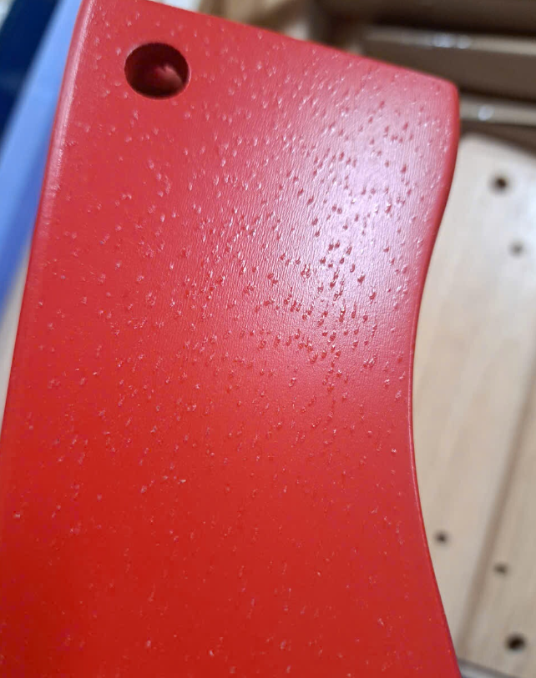
Hình 1: Bề mặt sản phẩm HM 05/24 H BC bị xù ghim gỗ — các nốt ghim nổi dày đặc trên bề mặt sơn.
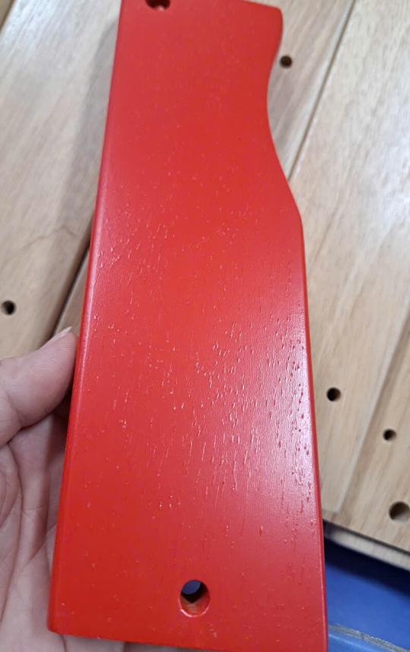
Hình 2: Chi tiết xù ghim gỗ trên sản phẩm — bề mặt sần sùi do thớ gỗ nổi lên.

III. XỬ LÝ SỰ CỐ
3.1. Timeline
Ngày | Sự kiện
22/05/2026 | Sản xuất lô hàng HM 05/24 H BC. QC nhà máy kiểm tra đạt.
22/05 → 10/07/2026 | Sản phẩm lưu kho: lót mút xốp, quấn PE kín, chất pallet (~50 ngày).
11/07/2026 | Khui kiểm tra phát hiện xù ghim gỗ cao su.
16/07/2026 | KT Bùi Văn Huy (BTChem) xuống nhà máy xử lý và hướng dẫn khắc phục.
16/07/2026 | Thử nghiệm hướng xử lý thành công — KH đồng ý.
3.2. Biện pháp xử lý tạm thời
STT | Công đoạn | Chi tiết
1 | Chà nhám #320 | Làm sạch bề mặt — đánh bay phần ghim gỗ nổi
2 | Sơn lót S01-25H + 20% lót màu 05/24 HM BC | Sau đó chà nhám #400
3 | Sơn bóng Bex 03-2402 H 25% + 30% lót màu 05/24 HM BC | Hoàn thiện bề mặt
Kết quả: Kiểm tra chất lượng đạt, khách hàng đồng ý.

3.3. Biện pháp triệt để
Kỹ thuật Huy (Hành Mỹ) đề nghị phòng QC phối hợp với kỹ thuật BTChem kiểm tra tìm nguyên nhân gốc để khắc phục cho lô hàng sau. Cần xem xét bổ sung bước xử lý bề mặt (vỗ nước làm nổi ghim → chà nhám) trước khi sơn lót cho các sản phẩm gỗ cao su nhằm giảm thiểu rủi ro xù ghim khi lưu kho dài ngày.

IV. CÁC TRANH CÃI & BẤT ĐỒNG QUAN ĐIỂM
Không có tranh cãi đáng kể. Khách hàng đã đồng ý với hướng xử lý.

V. CÔNG VIỆC CẦN LÀM TIẾP THEO
STT | Công việc | Người thực hiện | Mức ưu tiên
1 | Phối hợp QC & KT xác định nguyên nhân gốc xù ghim gỗ | QC + KT BTChem | Cao
2 | Xem xét bổ sung bước xử lý ghim gỗ vào quy trình sơn gỗ cao su | Kỹ thuật BTChem | Trung bình
3 | Theo dõi chất lượng lô hàng tái chế sau xử lý | QC Hành Mỹ | Cao

VI. NHẬN XÉT & KIẾN NGHỊ
1. Sự cố xù ghim gỗ phát sinh sau thời gian lưu kho dài (~50 ngày) trong điều kiện bọc kín — gỗ cao su có đặc tính dễ nổi thớ khi hút ẩm.
2. Hướng xử lý tạm thời (chà nhám → lót pha màu → bóng pha màu) đã được thử nghiệm và đạt yêu cầu, được khách hàng đồng ý.
3. Kiến nghị: Rà soát quy trình sơn gỗ cao su, cân nhắc bổ sung bước vỗ nước + chà nhám trước sơn lót để chủ động xử lý ghim gỗ, đặc biệt cho các đơn hàng có thể lưu kho dài ngày.

